이 력 서
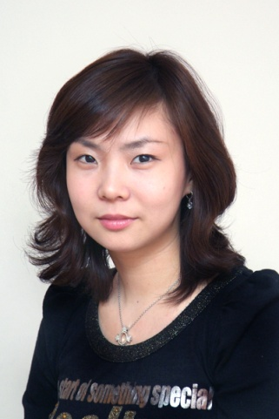

<개인 신상 정보>
이름: 조소라
영문: sora Cho
생년월일: 1984년 01월 05일
주소: 경기도 파주시 조리읍 동문그린씨티 306-1303
연락처: CP-010.4173.8510
E-MAIL: sirojjang@gmail.com

<학력사항>
2002년 서울 동일여자 고등학교 졸업.
2002년~2004년 오산대학 아동보육과 졸업.
2007년 The New England School of English
Northeastern University ELC English

<취득자격 사항>

*유아교육 관력
보육교사1급. 생활예절지도사1급. Montessori 자격취득. 방과후 아동지도사.
다도 중급 수료. 응급처치 수료.
*기타 자격
레크리에이션1급. 워드프로세서1급. 펜글씨자격증4급 자격 취득.

*영어관력 자격
-CERTIFICATE OF ENGLISH - The New England School of English
-CERTIFICATE OF ENGLISH - Northeastern University ELC
-AMERICAN COUNCIL ON THE TEACHING OF FOREIGN LANGUAGE - ACTFL
-CERTIFICATE OF TESOL -University of Pennsylvania

<경력 사항>
2004년~2005년 Bambini English education center. 4세 정담임.
2005년~2006년 Bambini English education center. 5세 정담임.
2006년~2007년 Banana island English center. 주임교사 및6세 정담임.
7세 파트 수업담당.
2008년 3월~7월 Butler English core school. 5세 정담임.
2008년 8월~12월 Institute of Creative art Pre-ICA 7세 정담임 및 교재개발.

<이외 특이 사항>
* 컴퓨터 기본 능력-상 (다양한 프로그램 사용 가능)
* 영어 능력- 회화 자유롭게 가능. 듣기 읽기 쓰기 가능.

<자기소개서>

저는 어릴적부터 부모님 두 분 모두 맞벌이를 하셨습니다. 그 영향으로 독립적인면과 융통성을 배우면서 자라왔습니다. 평소에 다정다감하신 두 부모님 밑에서 막내로서 사랑을 받으면서 부족함 없이 바르고 곧게 자라왔습니다. 두 부모님 모두 일을 하셨지만 집안일과 자녀교육에 소홀하지 않으셨으며, 저 또한 모든지 잘하시는 어머니를 본 받아 살림살이를 잘하는 편입니다. 항상 정직하게 살아가라는 부모님의 가르침을 배우며 정직함과 바른 생활태도로
자라왔습니다.

저의 성격은 매우 활달하고 명랑한 편입니다. 사람들을 만나고 새로운 관계를 맺는 것을 좋아하며 사교성이 좋은 편입니다. 또한 저는 새로운 일을 찾아다니며 궁금한 점을 알아가는 것을 좋아합니다. 항상 즐거운 생각과 행복하게 살아가려고 노력하면서 지내고 있습니다. 저는 ‘후회하는 일은 하지말자’ 라는 인생관을 가지고 있습니다. 앞으로도 남은 시간을 헛되이 보내지 않기 위해서 후회되는 삶을 살지 않기 위해서 끊임없이 자신을 다듬고 훈련하며 살아가려고 노력하는 중입니다.

저는 대학졸업 후 바로 취업을 하여 영어와 유아교육의 통합적 시스템을 갖추고 있는 영어 놀이학교 현장에서 4년 동안 정담임으로 근무를 하였습니다. 일반 어린이집이나 유치원과는 달리 외국어의 비중이 많은 현장에서 근무를 하였기 때문에 영어를 전공하지 않은 저이지만, 외국인과 영어수업을 접하게 되면서 영어에 대한 흥미를 느껴 영어 학습 연장을 위해 2007년 미국으로 가게 되었습니다. 보스턴에서 영어학습에 전진하며 많은 것을 배운 후 귀국하여 다시 현장에서 1년간 아이들과 함께 하였습니다. 그러던 중 2009년 좋은 기회가 있어, 다시 미국에 들어가게 되어 중부 달라스에서 6개월을 지낸 후 지난 주에 한국에 돌아왔습니다.
외국인들과의 자유로운 대화가 가능하며, 다년간 외국인들과 함께 일을 해왔기 때문에 어려움 없이 일 할 수 있을 거라 생각합니다.
저는 자신의 KNOW-HOW도 중요하지만 자신의 지식이 바탕이 되어 또 다른 새로운 것을 받아들여 더 높은 효과를 얻을 수 있도록 만드는 능력도 또 하나의 중요한 교육자의 자세라고 생각합니다. 아직 완벽하지 않은 저이지만, 배운다는 마음가짐을 가지고 일에 매진해 보고 싶습니다.

